ЛЕКЦИЯ 18. ГЕНЕТИЧЕСКИЕ ОСНОВЫ ОНТОГЕНЕЗА

Регуляция активности генов в ходе онтогенеза у эукариот
В настоящее время механизмы регуляции и координации активности эукариотических генов интенсивно изучаются. Установлено, что их функционирование несомненно подчиняется регуляторным воздействиям.
Сам факт тотальной регуляции действия генов в настоящее время не вызывает сомнений. Активность генов оценивается по числу типов генных продуктов (РНК-вых копий) в цитоплазме. Этот вопрос был исследован на клетках человека линии HeLa – «стандартной» раковой ткани, культивируемой in vitro в течение десятков лет. Геном клеток HeLa считается сильно дерепрессированным, т. е. в них функционирует значительно большее (около 35 тыс.) число генов, чем в обычных соматических клетках, хотя это не означает, что клетки HeLa производят столь же большое количество конечных генных продуктов – полипептидов. Оказалось, что по функциональной активности гены клеток HeLa могут различаться почти на четыре порядка. Так, существует около 10…12 генов, представленных 12…13 тыс. РНК-вых копий, и несколько десятков генов, которым в цитоплазме соответствуют единичные молекулы и-РНК.
У многоклеточных эукариот в ходе онтогенеза из исходной клетки развивается целостный организм. Способность исходной клетки реализовывать генетическую информацию в ходе клеточных делений и дифференцировки клеток называется тотипотентностью. У растений тотипотентны и оплодотворенные яйцеклетки, и почти все соматические клетки. У животных тотипотентна только зигота (а также некоторые клетки низших беспозвоночных). Поэтому методы клонирования животных основаны на пересадке ядер из соматических клеток в энуклеированные яйцеклетки (то есть яйцеклетки с убитым ядром).
Выключение генов может быть обратимым и необратимым. У животных существует два типа дробления зиготы: недетерминированное (дифференцировка клеток на поздних стадиях онтогенеза) и детерминированное (дифференцировка клеток на самых ранних этапах дробления зиготы). В первом случае можно пересадить ядро из клеток кишечного эпителия головастика в яйцеклетку с убитым с помощью ультрафиолетового облучения ядром. Из такой синтезированной клетки разовьется нормальная лягушка. Во втором случае клетки передней части бластодермы дрозофилы способны формировать только структуры передней части тела имаго, а клетки задней части бластодермы – только структуры задней части тела.
Клетки различных тканей растений и животных отличаются друг от друга главным образом тем, что в них происходит синтез различных групп белков, что и определяет их структурную и функциональную специфику. Таким образом, проблема генетического контроля индивидуального развития тесно связана с проблемой дифференциальной экспрессии генов. Экспрессия генов зависит от факторов внешней и внутренней среды и, в то же время, находится под контролем генотипа. Например, известны особые гомеозисные гены, контролирующие экспрессию других генов.
Экспрессия генов закономерно изменяется в ходе онтогенеза. В качестве примера можно рассмотреть изменение структуры гемоглобина у человека.
Гемоглобин – тетрамерный белок, в состав которого входят четыре полипептидных цепи и четыре молекулы гема. Каждая молекула гема содержит один атом железа, связывающий одну молекулу кислорода (О₂) или молекулу углекислого газа (СО₂).
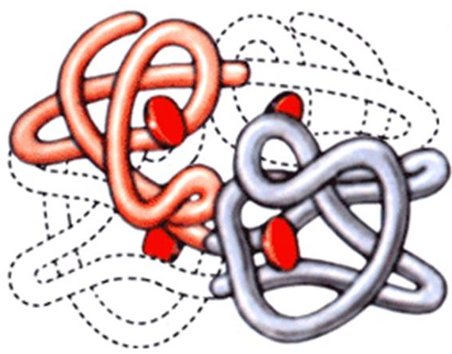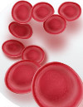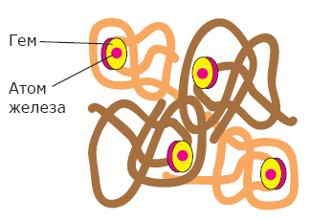
Рис.1. Структура молекулы белка – гемоглобина: α – светлые цепи; β – темные цепи.
Гемоглобин A, или ΗbA – нормальный гемоглобин взрослого человека.
Гемоглобин F (HbF) – фетальный, плодный тип гемоглобина человека.
Гемоглобин F начинает синтезироваться с 12-14 недели развития плода (с момента формирования плаценты), заменяя эмбриональный гемоглобин. Его первичная структура отличается от первичной структуры гемоглобина А в 39 позициях (последовательность β-цепей по сравнению с таковой у γ-цепей). Эти отличия лежат в основе отличий физико-химических свойств гемоглобина А от гемоглобина F. Фетальный гемоглобин является устойчивым к денатурирующему воздействию щёлочи. Это отличительное свойство легло в основу метода количественного определения фетального гемоглобина. Кроме того, фетальный гемоглобин в большей степени способен превращаться в метгемоглобин, имеет специфический спектр поглощения в ультрафиолетовой части спектра. К моменту рождения на долю фетального гемоглобина приходится 80-85 % от общего количества. Синтез фетального гемоглобина в течение первого года жизни замедляется, заменяясь гемоглобином взрослого типа. К трём годам его количество соответствует содержанию HbF у взрослого человека и составляет 1-1,5 %.
В гемоглобине A две полипептидные цепи, входящие в состав одного тетрамера, носят общее название α, а две – общее название β. В целом структура тетрамера описывается формулой α2β2. Однако эта общая формула нуждается в уточнении. Полипептиды типа α представлены двумя подтипами – ζ и а. Оба подтипа кодируются дуплицированными генами, локализованными в 16-й хромосоме, однако гены ζ экспрессируются в раннем эмбриогенезе, а гены α – преимущественно у плодов и у взрослых организмов.
Полипептиды типа β представлены подтипами ε, γ, δ, β. Кодирующие их гены расположены в 11-й хромосоме в указанном порядке, который соответствует порядку их экспрессии: ген ε экспрессируется на ранних стадиях развития эмбрионов, γ – у плода, δ – у новорождённых, β – у взрослых.
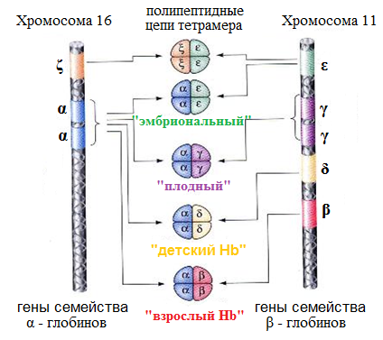
Рис.2. Организация генов семейств альфа (α) и бета (β) гемоглобинов в соответствующие кластеры: смена эмбриональных форм β-глобинов на более зрелые путем последовательных переключений активностей соответствующих генов.
В целом «взрослый» гемоглобин состоит из четырех цепей (двух цепей α и двух цепей β) и описывается формулой α2β2. Однако экспрессия гена δ у взрослого человека полностью не прекращается, и около 1% β-цепей замещено на гемоглобин δ (детский гемоглобин).
Регуляция экспрессии генов в ходе онтогенеза осуществляется на различных уровнях: генном, транскрипционном, посттранскрипционном, трансляционном и посттрансляционном (функциональном).
► 1 – Регуляция экспрессии генов на генном уровне
1.1. Модификация ДНК (замена мажорных «обычных» азотистых оснований – аденина, гуанина, цитозина и тимина – на минорные «редкие» азотистые основания, обычно на метил-цитозин или метил-гуанин). Доказано, что метилирование цитозина существенно влияет на экспрессию генов. Например, активные гены гемоглобина менее метилированы, чем неактивные.
1.2. Увеличение объема ДНК в клетке путем дифференциальной амплификации ДНК или за счет образования политенных хромосом.
Дифференциальная (избирательная, или селективная) амплификация ДНК, которая заключается в многократном копировании отдельных генов, например, генов р-РНК. Это явление наблюдается у прокариот, а также у эукариот, например, в ооцитах многих животных, в частности, у амфибий. Амплификация связана с увеличением объема яйца в сотни и тысячи раз. Чтобы заполнить такой огромный объем клетки рибосомами, гены рДНК сами увеличиваются в числе настолько, что, например, у шпорцевой лягушки по окончании амплификации содержание рДНК почти равно количеству ДНК, заключенному в диплоидном наборе хромосом. Число ядрышек (органоидов, контролирующих образование рибосом) возрастает с 2 единиц до 1,5 тыс. Амплификация р-РНК происходит и при мегаспорогенезе у растений.
Замечательная особенность молекулярного механизма амплификации заключается в том, что он осуществляется по принципу катящегося кольца – как у прокариот. Одна из копий гена рДНК покидает хромосому, превращается в экстрахромосомную копию, затем замыкается в кольцо, из которого как бы вытягивается хвост длиной в несколько десятков микрометров. Затем эта структура вновь циклизуется, образуя большое кольцо, на основе которого формируется ядрышко.
Другим механизмом увеличения объема ДНК в клетке является образование политенных хромосом, например, в слюнных железах личинок двукрылых насекомых, в клетках зародышевого мешка покрытосеменных (цветковых) растений. Частичная политения обнаружена и у млекопитающих: происходит многократное удвоение не всей молекулы ДНК, а только некоторых ее участков.
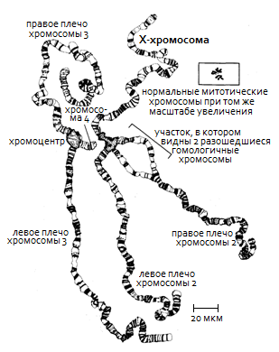
Рис.2. Политенные хромосомы в неделящихся клетках слюнных желез личинок дрозофилы при обычной световой микроскопии.
1.3. Различные случаи программированных количественных изменений ДНК. Примером регуляции, обусловленной транспозицией, служит феномен смены фаз (типа жгутиков) у сальмонелл. Действующий в клетках сальмонелл переключатель содержит промотор, который может изменять свою пространственную ориентацию. В одной ориентации промотор обеспечивает транскрипцию гена Н₂, кодирующего синтез жгутиков одного типа, с одновременной репрессией гена H₁, кодирующего синтез жгутиков другого типа. В противоположной ориентации промотора ген Н₂ не экспрессируется, в то время как экспрессия гена H₁ становится возможной.
1.4. Сплайсинг ДНК. Регуляция, связанная со сплайсингом ДНК, изучена на примере генов, кодирующих синтез антител.
Известно, что разнообразные чужеродные вещества – антигены, попадающие в организм человека, – связываются особыми белками – антителами (иммуноглобулинами). Млекопитающие могут продуцировать до миллиона различных антител, которые вырабатываются Т- и В-лимфоцитами иммунной системы. Существует особый раздел генетики – иммуногенетика,– который изучает генетический контроль иммунного ответа.
Основу молекул иммуноглобулинов составляет сложный белок, состоящий из четырех полипептидных цепей – двух тяжелых (Н) и двух легких (L), – связанных дисульфидными мостиками. Оба типа цепей имеют константные (С) и вариабельные (V) участки. Центр связывания антигена образуют вариабельные участки Н- и L-цепей. Механизм объединения константных и вариабельных участков в одной и той же полипептидной цепи подробно изучен. Доказано, что у эмбрионов фрагменты ДНК, кодирующие V- и С-участки, пространственно разделены. При развитии системы иммунитета у позвоночных животных и человека происходит дифференцировка лимфоцитов, в ходе которой гены, кодирующие V- и С-участки, перестраиваются таким образом, что в итоге они оказываются частями одного и того же гена, транскрибируемого как целое.
Таким образом, сплайсинг ДНК обеспечивает сшивание консервативных (т.е. постоянно присутствующих) районов этих генов с различными варьирующими. В результате появляется большое число типов антител, поскольку любая консервативная область может быть присоединена к любой варьирующей.
1.5. Диминуция хроматина. У некоторых организмов (у аскарид, циклопов) в соматических клетках происходит необратимая утрата части генетического материала (от 20 до 80% ДНК). В полном объеме исходная генетическая информация сохраняется только в клетках зародышевого пути, т. е. в клетках, которые дадут в дальнейшем начало половым клеткам. Именно гаметы содержат всю полноту генетической информации данного вида и составляют непрерывный, потенциально бессмертный зародышевый путь. Смертны соматические клетки индивидуумов, представляющих собой как бы ответвления от зародышевого пути, возникающие после оплодотворения.
А. Вайсман считал диминуцию хроматина универсальным механизмом дифференцировки клеток и тканей, однако в дальнейшем было показано, что этот способ дифференцировки встречается довольно редко. Например, подобное явление наблюдается у инфузорий: в диплоидном микронуклеусе полностью сохраняется исходный набор генов, а в полиплоидном макронуклеусе ~10% генов (правда, за счет полиплоидизации оставшаяся информация многократно дублируется).
1.6. Изменение активности целых хромосом. Известно, что у самок млекопитающих в кариотипе присутствует две X-хромосомы, а у самцов одна X- и одна Y-хромосома.
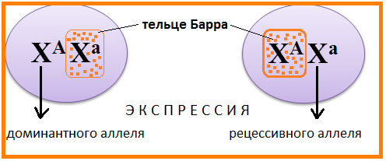
Рис.3. Состояние гетерохромосом в соматических клетках женской особи.
Несмотря на то, что женские особи млекопитающих имеют две Х-хромосомы, а мужские – только одну, экспрессия генов Х-хромосомы происходит на одном и том же уровне у обоих полов. Это объясняется тем, что у самок в каждой клетке полностью инактивирована одна Х-хромосома. Эту хромосому можно видеть в интерфазе в форме гетерохроматинового тельца, названного тельцем Барра.
Х-хромосома инактивируется на ранней стадии эмбрионального развития, соответствующей времени имплантации. При этом в разных клетках отцовская и материнская Х-хромосомы выключаются случайно. Состояние инактивации данной Х-хромосомы наследуется в ряду клеточных делений. Таким образом, женские особи, гетерозиготные по генам половых хромосом, представляют собой организмы-мозаики.
Широко известный пример проявления такой мозаичности – черепаховые кошки,
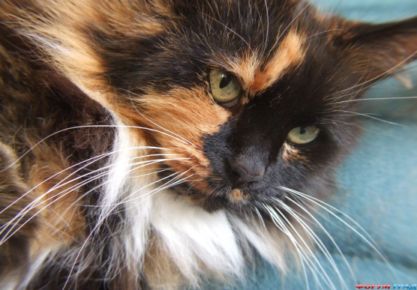
Рис.4. Черепаховые кошки.
имеющие черные и желтые пятна. Эти кошки гетерозиготны по гену СY/СB (CY – желтый мех, СB – черный мех). Желтые и черные пятна у них развиваются в результате случайной инактивации в раннем эмбриогенезе Х-хромосомы с аллелью СB или CY. Черепаховую окраску почти всегда имеют кошки, если же изредка обнаруживаются коты такой окраски, то они имеют хромосомную конституцию XXY.
► 2 – Регуляция экспрессии генов на уровне транскрипции
Регуляция транскрипции у эукариот является комбинационной, т. е. активность каждого гена регулируется большим спектром генов-регуляторов. Во многих случаях дифференцировка происходит путем регуляции транскрипции и-РНК. Интенсивное функционирование отдельных генов или их блоков соответствует определенным этапам развития и дифференцировки.
При изучении гигантских политенных хромосом (в слюнных железах личинок дрозофил) и петель в хромосомах типа «ламповых щеток» (в ооцитах на стадии профазы-I) было установлено, что и-РНК синтезируется с разной скоростью в разных участках хромосом, в частности, образование пуфов и петель связано с повышением интенсивности синтеза и-РНК.
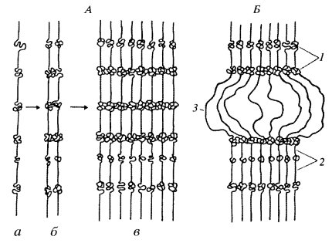
Рис.5. Схема строения политенной хромосомы (А) и ее участков (Б): а – нить интерфазной хромосомы с участками конденсированного хроматина; б – две нити после редупликации; в – восемь сближенных нитей в результате трехкратной редупликации хромосом; 1 – диски; 2 – междисковые участки; 3 – пуф, образовавшийся за счет деконденсации хроматина диска.
В гигантских политенных хромосомах часто наблюдаются вздутия определенных районов хромосом, обусловленные декомпактизацией отдельных дисков и интенсивным синтезом в них РНК. Эти вздутия называются пуфы (или кольца Бальбиани). Пуфы представляют собой места интенсивного синтеза и-РНК.
Динамика образования пуфов на гигантских хромосомах в процессе развития двукрылых является отражением смены активности генов. Формирование комплексов пуфов, характерных для клеток отдельных тканей и органов дифференцированного организма, является показателем общего уровня наиболее интенсивно протекающих метаболических процессов в данных клетках. При снижении синтетической активности петли синтезированная и-РНК отделяется от хромосомы и пуфы политенных хромосом исчезают.
Установлена роль стероидных гормонов (в частности, экдизона – гормона окукливания) в индукции пуфов, а также роль белков, синтезированных ранними пуфами, в индукции поздних пуфов. Таким образом, стероидные гормоны и белки, вероятно, не единственные факторы, ответственные за переключение генов в онтогенезе, а, следовательно, и за смену фаз индивидуального развития организма. Доказано, что после введения этого гормона молодым личинкам довольно быстро возникают специфические пуфы, причем продолжительность их образования зависит от количества введенного гормона.
Последовательность образования пуфов изменяется также при воздействиях различными химическими агентами или температурными условиями. Некоторые антибиотики, влияющие на обмен РНК (например, актиномицин), подавляют образование пуфов, а антибиотики, ингибирующие синтез белка (например, пуромицин), не влияют на этот процесс. Следовательно, активность пуфов находится под контролем гормональных факторов (закодированных в генотипе) и факторов внешней среды.
Особенно велика роль стероидных гормонов в регуляции генной активности у животных. Известно, что гормоны синтезируются в специализированных клетках желез внутренней секреции и циркулируют по всему организму. Однако отдельные гормоны активируют гены не во всех клетках, а только в клетках-мишенях, которые содержат специальные рецепторные белки, с которыми специфически связываются молекулы гормона. Это связывание происходит в цитоплазме, а затем образовавшийся комплекс проникает в ядро, где он взаимодействует с определенными негистоновыми белками хромосом. В отсутствие гормонов эти белки блокируют либо промоторные, либо иные, регуляторные участки определенных генов. Комплекс «гормон – рецепторный белок» снимает блокирующее действие негистонового белка-репрессора, следствием чего являются транскрипция данного гена, созревание про-и-РНК, транспорт ее в цитоплазму и синтез белка.
Образование и функционирование хромосом типа «ламповых щеток».
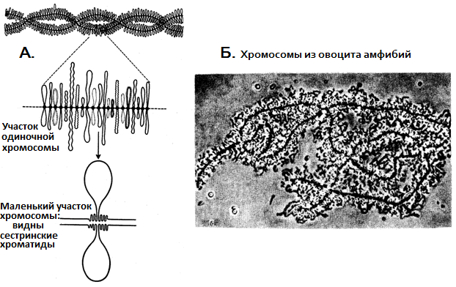
Рис.6. Хромосомы типа ламповых щеток. А – схема строения.
Связь синтетической активности с морфологическими преобразованиями хромосом была установлена при изучении оогенеза у амфибий, в ходе которого образуются хромосомы типа «ламповых щеток». Эти хромосомы получили свое название за сходство со щетками, которыми когда-то чистили керосиновые лампы. Они имеют отчетливо выраженное хромомерное (узелковое) строение. Из хромомеров в виде петель вытянуты ДНК-вые оси хромосом. Поскольку хромосомы типа ламповых щеток существуют в диплонеме и состоят из четырех хроматид, каждый участок таких хромосом представлен четырьмя хромомерами и четырьмя петлями. Окружение петель представляет собой гранулы и фибриллы, состоящие из вновь синтезированной РНК и белков. Таким образом, петли – это участки хромомера с интенсивной транскрипцией. Обычно в них легко различают тонкий конец, где начинает свое движение РНК-полимераза, и толстый конец, где транскрипция заканчивается. При снижении синтетической активности петли синтезированная РНК отделяется от хромосомы и петля спадает.Число петель близко к числу типов РНК, присутствующих в цитоплазме. Эта РНК частично используется для синтеза рибосом и белков цитоплазмы яйца. Однако большая часть молекул и-РНК, синтезированных хромосомами типа ламповых щеток, используется позже во время раннего эмбриогенеза.
Цитохимическое изучение хромосом типа «ламповых щеток» выявило их функциональное сходство с политенными хромосомами.
► 3 – Регуляция экспрессии генов на посттранскрипционном уровне: модификации (сплайсинг) про-и-РНК
Регуляция на уровне процессинга про-и-РНК обеспечивает возможность образования различных типов зрелой, функционально активной и-РНК. Процессинг про-и-РНК регулируется с помощью рибозимов (катализаторов рибонуклеиновой природы – низкомолекулярных РНК) и ферментов матураз.
Одной из форм сплайсинга является альтернативный сплайсинг, при котором одному участку ДНК и одному первичному транскрипту (про-и-РНК) может соответствовать несколько типов зрелой и-РНК и, соответственно, несколько изотипов (т.е. разных форм) одного и того же белка, например, мышечного белка тропонина (рис.7).
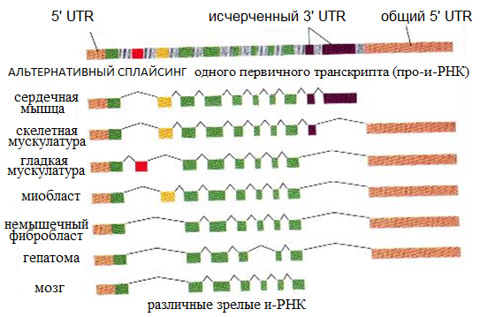
Рис.7. Образование семейства альфа-тропомиозинов у крысы за счет альтернативного сплайсинга транскрипта одного гена (слева указаны ткани, в которых происходит альтернативный сплайсинг).
Твердо установлено, что некоторые генетические заболевания человека (фенилкетонурия, некоторые гемоглобинопатии) обусловлены нарушением сплайсинга.
Сплайсинг РНК открыт сравнительно недавно, поэтому достоверных данных по регуляции активности генов на этом уровне недостаточно. Наиболее подробно изучена регуляция генов, контролирующих усвоение галактозы у дрожжей. Показано, что эти системы регуляции действуют как на уровне транскрипции, так и на посттранскрипционном уровне. При этом осуществляется многоступенчатая, или каскадная, регуляция, в которой участвуют элементы позитивного и негативного контроля, последовательно регулирующие активность друг друга.
► 4 – Регуляция экспрессии генов на уровне трансляции
Регуляция на уровне трансляции обусловлена различной активностью разных типов и-РНК. Например, у прокариот некоторые и-РНК транслируются только в присутствии эритромицина. У эукариот регуляция генной активности на уровне трансляции хорошо прослежена на примере морского ежа. Его неоплодотворенные яйца содержат большое количество «замаскированной» (нетранслируемой) и-РНК. У дрозофилы подобные и-РНК, кодирующие белки оболочки яйцеклетки, накапливаются в цитоплазме в виде информосом. Информосомы (от лат. “informatio” – разъяснение, изложение) – это частицы в эукариотических клетках, состоящие из и-РНК и белков в соотношении 1 : 3. В ядре синтезируется про-и-РНК, на края которой одеваются специфические белки. Из ядра выходит «чистая» и-РНК, которая в цитоплазме вновь одевается специфическими белками, играющими определенную роль в процессе трансляции (в частности, среди них находятся факторы элонгации). Информосомы являются также хранилищами и-РНК и могут долго существовать в цитоплазме (например, при созревании яйцеклетки).
► 5 – Регуляция экспрессии генов на уровне посттрансляционной модификации белков.
Экспрессия генов на уровне посттрансляционной модификации полипептидов регулируется путем посттрансляционной модификацией белков (фосфорилированием, ацетилированием, расщеплением исходной полипептидной цепи на более мелкие фрагменты и т.д.).
Например, белковый гормон инсулин, синтезирующийся в клетках поджелудочной железы, образуется в форме препроинсулина, из которого затем путем отщепления «лишних» пептидов образуется проинсулин. Из проинсулина вырезаются две субъединицы, представляющие собой А- и В-цепи инсулина. Эти две цепи сшиваются между собой с помощью дисульфидных мостиков. Четыре образовавшиеся АВ-структуры соединяются в белковый тетрамер, который присоединяет два иона Zn²⁺, и в результате образуется зрелый инсулин.
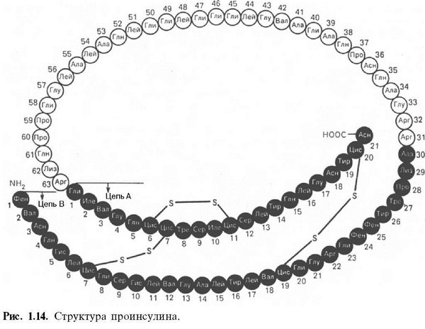
Рис.8. Структура проинсулина: молекула инсулина (выделена темными кружками), состоящая из двух цепей (А – 21 и В – 30 аминокислотных остатков), образуется из своего предшественника – проинсулина (84 аминокислотных остатка), представленного одной полипептидной цепью, после отщепления от него пептида, состоящего из 33 аминокислотных остатков.
Широко распространен механизм регуляции активности ферментов, основанный на присоединении к ним молекул-эффекторов.
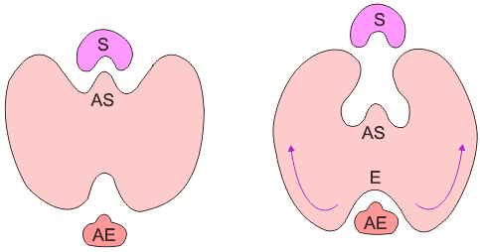
Рис.9. Схема действия аллостерическй регуляции активности фрмента:
АЕ – аллостерический эффектор, AS – активный сайт, Е – фермент, S – субстрат.
Когда АЕ связывается с ферментом индуцируются изменения трехмерной конформации последнего (показанные стрелками), так что AS становится недоступным для субстратной молекулы (S)
Чаще всего в роли эффекторов выступают конечные продукты цепей биосинтеза, которые связываются с первым или с одним из первых ферментов данного метаболического пути и подавляют его активность, тем самым выключая всю цепь синтеза. Это ингибирование конечным продуктом, благодаря которому регулируются сразу несколько этапов метаболизма. Конечный продукт связывается с ферментом не в его активном центре, а в аллостерическом центре, и такое взаимодействие индуцирует изменение (инактивацию) активного центра фермента.

